
《セット販売実施中！》
事業を活用する指導者・経営者として必要な基礎知識をまとめてお届け。
農の雇用事業の関連書籍を２点セット（通常5,728円）、８点セット（通常8,511円）、10点セット（通常11,351円）をそれぞれ5,000円、8,000円、10,000円にしてお求めやすくしました。

農の雇用事業「人材育成・労務管理」セットＡ・Ｂ・Ｃ
R03-16A セットＡ（２冊）価格 5,000円 税込み
R03-16B セットＢ（８冊）価格 8,000円 税込み
R03-16C セットＣ（10冊）価格 10,000円 税込み

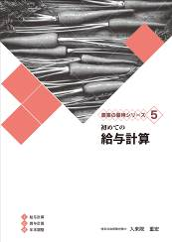


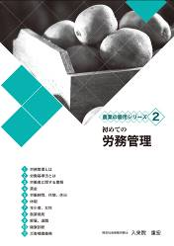

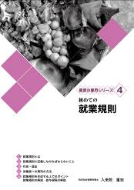

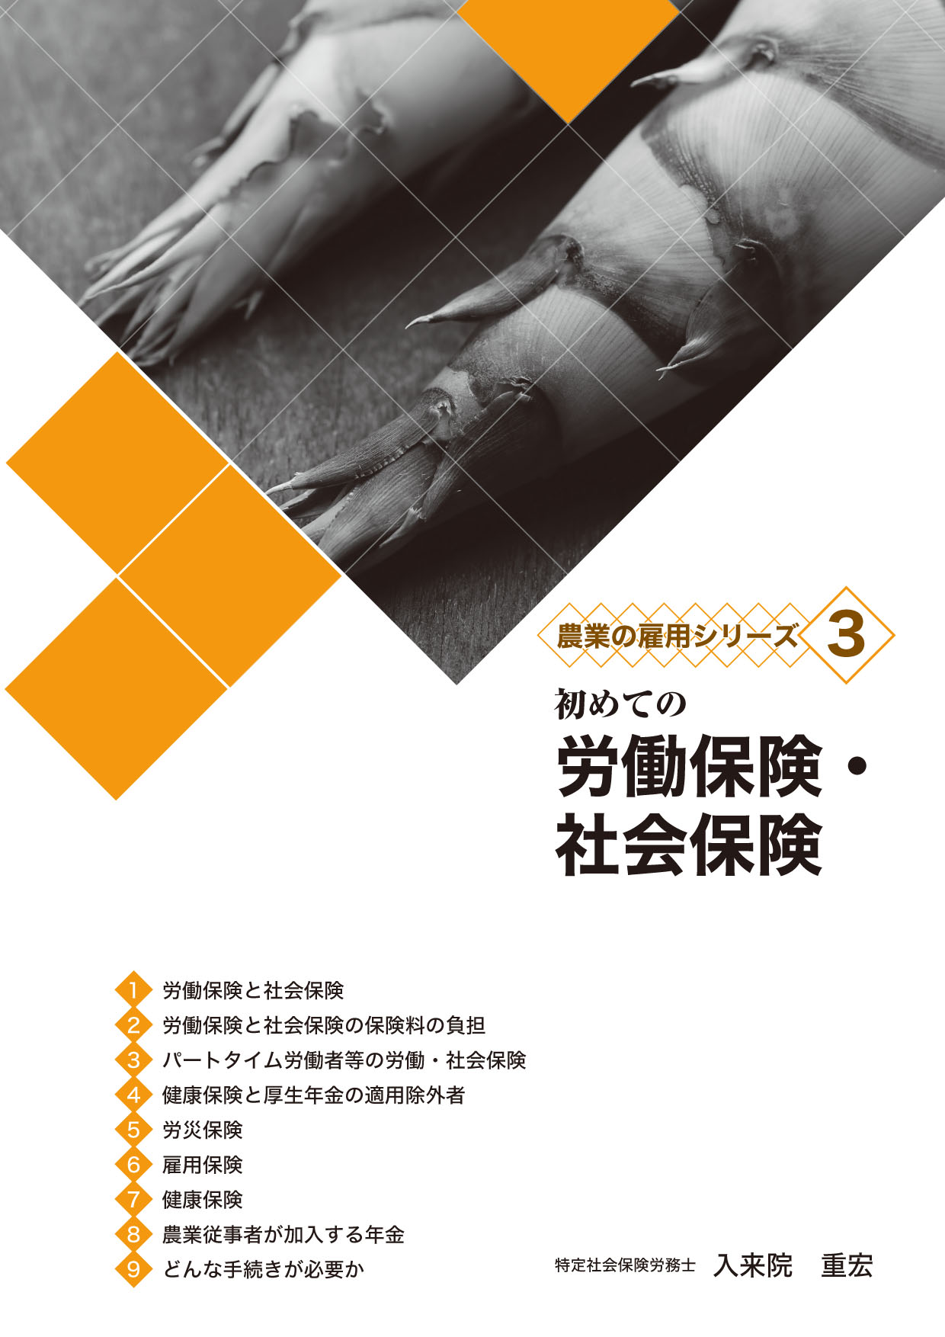
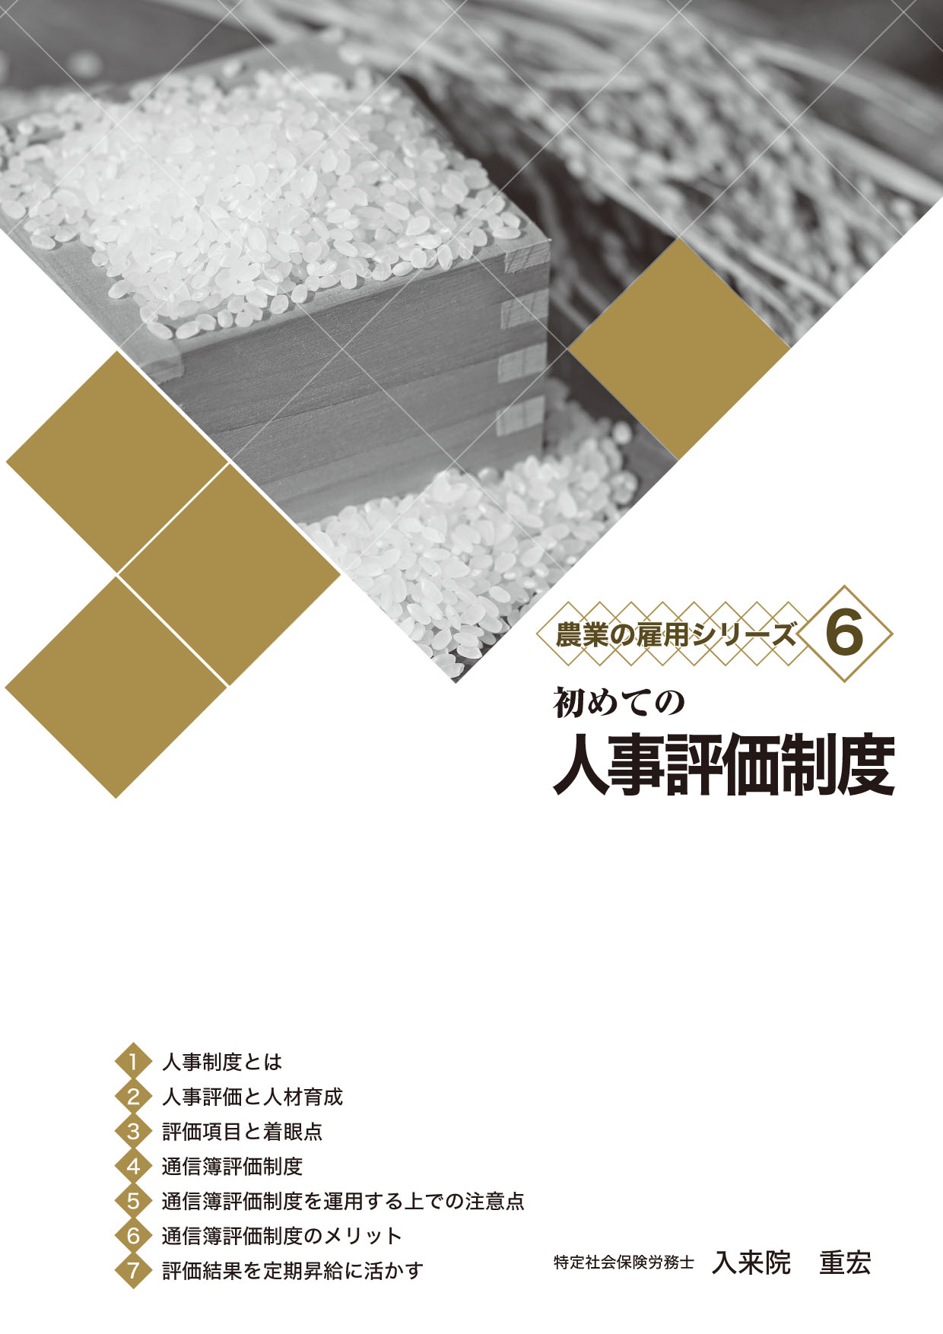
 | 書名 | Ａ | Ｂ | Ｃ
１ | 農業の従業員採用・育成マニュアル  定価 4,200円 （31-34） | ★ | ★ | ★
２ | 農業の労務管理と労働・社会保険 百問百答  定価 1,528円 （29-25） | ★ | ★ | ★
３ | 複式農業簿記実践テキスト  定価 1,700円 （R02-05） |  |  | ★
４ | 農家のためのなんでもわかる農業の税制  定価 1,140円 （R02-14） |  |  | ★
５ | 農業の雇用シリーズ１ 初めての従業員採用  定価 320円 （R02-37） |  | ★ | ★
６ | 農業の雇用シリーズ２ 初めての労務管理  定価 390円 （R02-19） |  | ★ | ★
７ | 農業の雇用シリーズ３ 初めての労働保険・社会保険  定価 450円 （R03-32） |  | ★ | ★
８ | 農業の雇用シリーズ４ 初めての就業規則  定価 750円 （R02-38） |  | ★ | ★
９ | 農業の雇用シリーズ５ 初めての給与計算  定価 590円 （R02-20） |  | ★ | ★
10 | 農業の雇用シリーズ６ 初めての人事評価制度  定価 320円 （R03-33） |  | ★ | ★

発行 全国農業委員会ネットワーク機構 〒102-0084 東京都千代田区二番町9-8 中央労働基準協会ビル
一般社団法人 全国農業会議所 TEL.03-6910-1131 https://www.nca.or.jp/tosho/
お申し込みは 都道府県農業会議へ
申  込  書 | 住所：〒
申  込  書 | 名称：
申  込  書 | 電話番号： （ ） |  | 担当者：
申  込  書 | コード：R03-16A | 図書名：農の雇用事業｢人材育成･労務管理」セットＡ |  | 数量： セット
申  込  書 | コード：R03-16B | 図書名：農の雇用事業｢人材育成･労務管理」セットＢ |  | 数量： セット
申  込  書 | コード：R03-16C | 図書名：農の雇用事業｢人材育成･労務管理」セットＣ |  | 数量： セット

